Laminátka z Techmanie obohatí sbírky Národního technického muzea
Unikátní prototyp šestinápravové elektrické lokomotivy S699.001 vyrobené ve Škodě Plzeň roku 1963 vyráží 1. 11. 2021 z TSC v Plzni na cestu do Železničního depozitáře NTM
v Chomutově.
Národní technické muzeum získává na základě předkupního práva Ministerstva kultury do státní sbírky NTM od Techmania Science Center unikátní prototyp šestinápravové elektrické lokomotivy S699.001 vyrobené ve Škodě Plzeň roku 1963, největší a nejtěžší elektrické lokomotivy pro traťovou službu na území ČR. Jedná se o průkopníka, který stojí na počátku vývoje střídavé elektrické trakce na našem území, trakce, která bude v nedlouhé budoucnosti ovládat celé naše území. Vedle svých rozměrových a výkonových superlativů je lokomotiva nesmírně cenná též pro svůj ikonický design, za který vděčí designérovi Otakaru Diblíkovi, který pro stavbu skříně lokomotivy použil tehdy nový a nepříliš vyzkoušený materiál –⁠ skelný laminát, díky kterému se podařilo vytvořit z lokomotivy doslova umělecké dílo.
Techmania Science Center, jejíž hlavní náplní je přibližování vědy a techniky v souvislostech prostřednictvím Chytré zábavy, spravuje několik klenotů továrny Škoda Plzeň, těmi nejobjemnějšími jsou historické lokomotivy. Po zhodnocení svých možností v ochraně historických exponátů a snaze centra se stát výkladní skříní nových technologií a jejich aplikací rozhodla Techmania o odprodeji jedné z nich – lokomotivy S699.001. K prodeji tak byla nabídnuta lokomotiva značné historické hodnoty a významu. Jelikož je vozidlo pro své kvality po právu zapsáno na seznamu kulturních památek ČR, uplatnilo MK ČR předkupní právo státu ve prospěch Národního technického muzea. Přechodem z nestátního sektoru do státní sbírky bude pro tento unikát systémově zaručena nejvyšší možná právní ochrana a jistota zachování pro budoucí generace.
Vozidlo bude převezeno do Železničního depozitáře NTM v Chomutově, kde bude vystaveno pro návštěvníky během sezónního zpřístupnění depozitáře. Po dokončení stálé expozice Muzea železnice a elektrotechniky NTM na pražském Masarykově nádraží je předpokládáno vystavení této významné kulturní památky právě zde. Ani jedna z lokací nevylučuje příležitostné vystavení na dalších místech, domovskou Plzeň nevyjímaje.
Národní technické muzeum nezískává sbírkové předměty do sbírky primárně za účelem jejich zprovoznění, ale za účelem jejich zachování ve státní sbírce pro budoucí generace. To platí i pro historická kolejová vozidla. Zapsání do sbírky NTM však v žádném případě neznamená, že některé z vozidel nemůže být zprovozněno. Rozhodující pro takové rozhodnutí je celá řada okolností. Mimo jiné je to finanční náročnost opravy a následné provozní využití daného vozidla. S699.001 patří ke strojům, u kterých je zprovoznění pro NTM v případě vytvoření smysluplného projektu za finanční a provozní spolupráce externích partnerů představitelné.

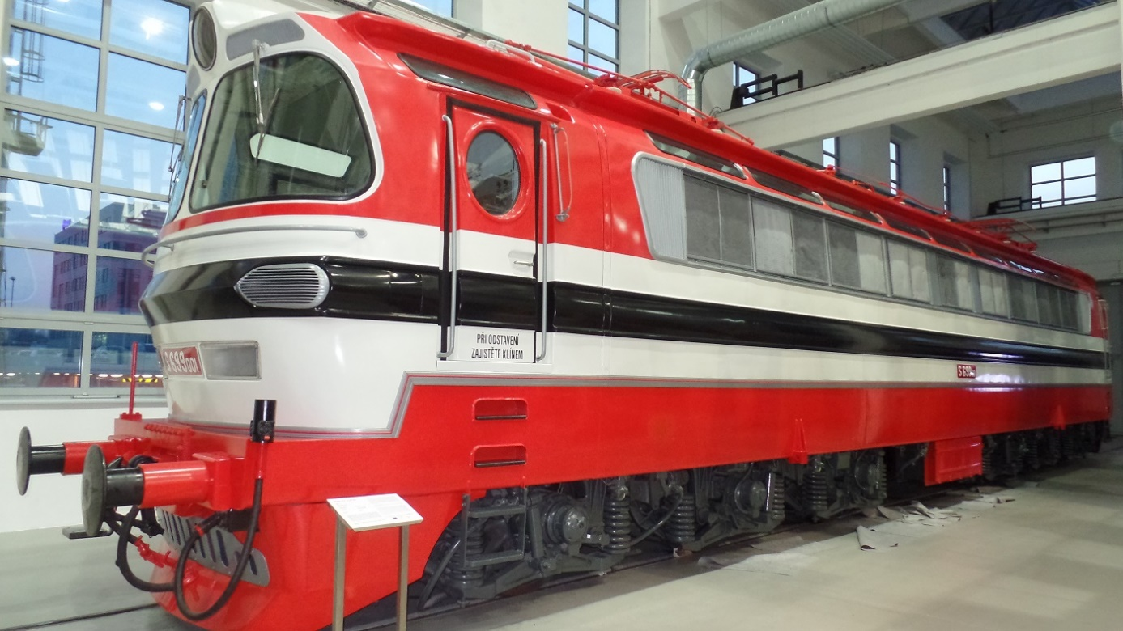
Lokomotiva S699.001 před převozem

Tisková zpráva 1. listopadu 2021.

Bc. Jan Duda
Vedoucí Odboru PR a práce s veřejností
E-mail: jan.duda@ntm.cz
Mob: +420 770 121 917
Národní technické muzeum
Kostelní 42, 170 00 Praha 7

